Газета для родителей. МБДОУ детский сад № 66
Январь 2021 г. Детский сад – семья: нас объединяют дети!
Ответственные за выпуск: Лобарева Н.С., Квасова Е.Е. , группа «ПОДСОЛНУШЕК»
Наши добрые традиции
Вот и закончились новогодние праздники. Наши дети, отдохнувшие и счастливые, вернулись в детский сад, а наша новогодняя красавица- Ёлка ждала их возвращения. Лесную красавицу просто так из детского сада отпустить нельзя, ведь она подарила детям столько радости! 11 января по традиции в нашем детском саду прошел праздник для детей «Прощание с новогодней елочкой». В музыкальном зале ребята водили хороводы, пели песни для елочки, участвовали в конкурсах, читали стихи, исполняли танцы. В завершении праздника дети и взрослые прощаются с елкой до следующего Нового года: «До свидания, елочка, до будущей зимы, долго тебя елочка будем помнить мы!». Новогодняя красавица, прощаясь с детворой, гасит свои огни…
Это мероприятие оставляет яркий след в душе каждого ребенка и становится ярким и логичным завершением Нового года.

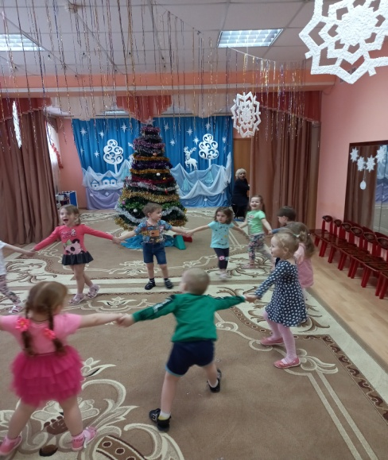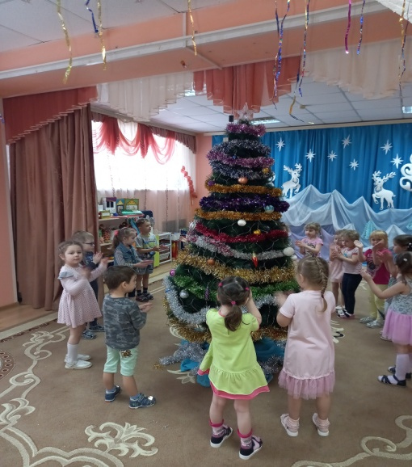

Советы психолога
Роль режима дня в жизни ребенка.
Большую роль в жизни ребенка играет четкий режим дня: правильное чередование игр, занятий, отдыха, своевременное питание и часы сна. Режим не утомляет дошкольника, как думают родители, а наоборот, облегчает его жизнь, делает ее четкой, упорядоченной, укрепляет здоровье и нервную систему ребенка.
Дорогие родители!
Пересмотрите режим дня вашего ребенка дома и сделайте его более четким. Это не трудно для вас и необходимо для малыша. Особенно следите за режимом в выходной день, не переутомляйте ребенка и обязательно гуляйте с ним. ПОМНИТЕ, никакие причины (гости, театр и прочее) не должны нарушать режим ребенка. К сожалению, далеко не во всех семьях помнят о необходимости определенного режима. Ребенок иногда делает дома что хочет, когда хочет и как хочет. В понедельник после пребывания ребенка дома, отсутствие режима сказывается на поведении детей. Они часто приходят из дома не отдохнувшими, а уставшими, раздраженными, с рассеянным вниманием, плохим аппетитом. Поэтому родителям не следует отступать от режима детского сада. Вставать ребенок должен, как обычно в 7-8 часов, сделать гимнастику, умыться, одеться, позавтракать, а уж потом может заниматься какими-либо делами. Перед обедом, который должен быть не позже 13 часов, ребенок обязательно гуляет. После обеда, как и в д/с, его надо уложить спать на 1,5-2 часа. Перед ужином он снова должен погулять и лечь спать не позже 9 часов вечера.
Только при правильном распорядке дня, Ваш малыш будет бодр, весел, полон жизненной энергии!

В Кузбассе продолжается вакцинация от коронавируса

Как делают прививку?
Вакцина "Спутник V" разработана российскими учеными и предназначена для граждан от 18 лет. Препарат вводится в два этапа. Между прививками должен пройти 21 день. Главное условие – отсутствие в организме антител. Перед прививкой желательно проконсультироваться со своим лечащим врачом.

Записаться на прививку можно:
- по номеру 122;
- обратиться в регистратуру поликлиники.

Какие есть противопоказания для вакцинации?
Противопоказания:
- гиперчувствительность к какому-либо компоненту вакцины или вакцины, содержащей аналогичные компоненты
- тяжелые аллергические реакции в анамнезе
- острые инфекционные и неинфекционные заболевания
- обострение хронических заболеваний (вакцинацию проводят через 2-4 недели после выздоровления или ремиссии)
- беременность и период грудного вскармливания
Переболевшие коронавирусом могут пройти иммунизацию не ранее чем через 6 месяцев после выздоровления. Если человек победил коронавирус в течение последних шести месяцев, его организм проверяют на количество антител. Если показатель ниже десяти – пациента можно вакцинировать. Выше десяти – это достаточное количество антител, чтобы победить коронавирус при повторном заражении.

Реакция на вакцину
После проведения вакцинации в первые-вторые сутки могут развиваться и прекращаются в течение трех последующих дней:
- непродолжительный гриппоподобный синдром (озноб, повышение температуры тела, артралгия, миалгия, астения, общее недомогание, головная боль)
- местные реакции (болезненность в месте инъекции, гиперемия, отечность)
Реже отмечаются тошнота, диспепсия, снижение аппетита, иногда – увеличение регионарных лимфоузлов. Возможно развитие аллергических реакций.
Сколько действует вакцина?
По данным разработчиков вакцины, иммунитет сохраняется в течение двух лет.
Самая умная страничка
